Mục lục

NHẬN XÉT CỦA GIẢNG VIÊN 2

1. Giới thiệu 3

1.1. Tên đề tài và nhiệm vụ: 3

1.2. Tiến độ thực hiện: 3

2. Phân tích lý thuyết 4

2.1. Một vài lí thuyết cơ bản về Client và Server 4

2.2. Socket, Port (Java) 4

2.3. Chia sẻ màn hình 5

3. Triển khai 6

3.1. Mô hình 6

3.2. Thực hiện 6

3.3. Kết quả 8

4. Kết luận 9

4.1. Tiến độ hoàn thành 9

4.2. Kế hoạch tiếp theo 9

4.3. Tài liệu tham khảo 9

4.4. Bảng phân công công việc 10

# NHẬN XÉT CỦA GIẢNG VIÊN

# 1. Giới thiệu

Cuộc cách mạng công nghệ hiện đại đang không ngừng được cải tiến tốt hơn từng ngày, từng giờ. Sự phát triển của kỹ thuật điện tử đã tạo ra hàng loại những thiết bị dùng để tối ưu cuộc sống của chúng ta, với nhiều đặc điểm nổi bậc như sự chính xác cao, tốc độ nhanh, gọn nhẹ. Song song đó, nhóm ngành công nghệ thông tin cũng luôn cải thiện, cập nhật những điều mới mẻ. Cuộc sống hiện đại ngày càng gắn bó với những thiết bị điều khiển từ xa, nó khiến cho con người làm việc “dễ dàng” hơn, và cải thiện tốc độ công việc, đặc biệt là việc “Điều khiển máy tính từ xa”.

Trước kia, khi không có phần mềm điều khiển máy tính từ xa, các nhân viên kĩ thuật của công ty phần mềm phải rất vất vả khi đội mưa, đội nắng tới hỗ trợ khách hàng. Điều này vừa tốn nhiều công sức, vừa tốn nhiều thời gian cho cả khách hàng và nhân viên, cho nên phần mềm điều khiển máy tính từ xa ra đời với mục đích hỗ trợ khách hàng ngay lập tức, giúp công việc của bạn trở nên đơn giản, nhanh chóng, thuận tiện hơn.

## 1.1. Tên đề tài và nhiệm vụ:

Tên đề tài: CONTROLLING MACHINES REMOTELY WITH JAVA.

Nhiệm vụ: Chia sẻ được màn hình hai máy thông qua mạng LAN.

## 1.2. Tiến độ thực hiện:

Lấy được IP của máy.

Tạo được 3 class: Client, Server và FormServer.

Thử kết nối Client và Server thông qua LAN.

Thực hiện dùng Client view màn hình Server thông qua LAN.

# 2. Phân tích lý thuyết

## 2.1. Một vài lí thuyết cơ bản về Client và Server

Về cơ bản, để thực hiện việc điều khiển từ xa chúng ta cần 2 yếu tố quan trọng là “máy chủ” (Server) - thiết bị bị điều khiển, “máy khách” (Client) - máy dùng để điều khiển máy chủ. Phần mềm hỗ trợ điều khiển từ xa được cài đặt trên cả Client và Server.

Mô hình Client – Server được áp dụng rộng rãi, ý tưởng của nó là Client sẽ gửi những yêu cầu (Request) để Server (đóng vài trò người cung cấp dịch vụ) sẽ xử lý và trả về kết quả cho Client. Ở đây, Client sẽ gửi yêu cầu việc chia sẻ màn hình đến Server, Server chấp nhận và chia sẻ màn hình cho Client thông qua cùng một mạng LAN.

Đối với một số hệ điều hành Windows, khi bạn sử dụng Điều khiển máy tính để kết nối đến máy chủ từ xa, cùng một lúc chỉ có 1 người có thể sử dụng máy chủ đó (1 Server, 1 Client). Trong trường hợp này, Server là chương trình được cài đặt trên máy chủ đó và Server này chỉ chấp nhận 1 Client trong một thời gian nhất định. Client là chương trình Điều khiển máy tính trên máy của bạn.

## 2.2. Socket, Port (Java)

Trước tiên cần nói đến TCP, TCP (Transmission Control Protocol) là một giao thức hướng kết nối, nó cung cấp một đường truyền dữ liệu tin cậy giữa hai máy tính. Tính tin cậy thể hiện ở việc nó đảm bảo dữ liệu được gửi sẽ đến được đích và theo đúng thứ tự như khi nó được gửi. TCP đặc trưng được sử dụng qua Internet Protocol, được xem như là TCP/IP.

***Socket:***

Có nhiều định nghĩa khác nhau về Socket tùy theo các nhìn của người sử dụng: Một cách tổng quát nhất có thể định nghĩa Một Socket là một điểm cuối trong một kết nối giữa hai chương trình đang chạy trên mạng.

Các Socket cung cấp kỹ thuật giao tiếp giữa hai máy tính sử dụng TCP. Một chương trình Client tạo một Socket trên đầu cuối của giao tiếp và cố gắng để kết nối Socket đó tới một Server.

Khi kết nối được tạo, Server tạo một đối tượng Socket trên đầu cuối của giao tiếp. Client và Server bây giờ có thể giao tiếp bằng việc đọc và ghi từ Socket.

Sau khi các kết nối được thành lập, giao tiếp có thể xảy ra bởi sử dụng I/O stream. Mỗi Socket có cả một OutputStream và InputStream. OutputStream của Client được kết nối với InputStream của Server, và InputStream của Client được kết nối với OutputStream của Server.

|  |  |  |
| --- | --- | --- |
| Giao thức | Client | Server |
| Hướng kết nối (TCP/IP) | Socket | ServerSocket |

***Port:***

Ta có thể hiểu Port là một cổng kết nối được mở ra bởi máy chủ và luôn ở trạng thái “sẵn sàng kết nối”. Hình dung như một chỗ ngồi trong nhà hàng luôn có ở đó để tiếp khách vậy. Khi một Client muốn kết nối, sử dụng dịch vụ mà Server cung cấp, Client đó sẽ cần địa chỉ cụ thể của Server bao gồm IP và Port tương ứng với dịch vụ cần sử dụng.

Ví dụ: Server quy định Port 11111 cho dịch vụ gửi và nhận mail, Port 22222 cho dịch vụ tải tập tin lên Server. Khi Client muốn sử dụng dịch vụ gửi, nhận mail, nó sẽ đi vào Port 11111, nếu muốn sử dụng dịch vụ truyền tải thông tin ở cổng Port 22222, Client cần “mở” cổng 22222 đó và tiến hành sử dụng dịch vụ do Server cung cấp.

Port có thông số chạy từ 1-65535 (nhưng nên chọn từ 1024 trở lên để tránh những Port đã được quy định sẵn; ở ngôn ngữ lập trình Java, khi đặt cho 1 Port thông số dưới 1024, ta cần một số lệnh đặc biệt khác).

## 2.3. Chia sẻ màn hình

Do vẫn còn đang trong thời gian nghiên cứu và thử nghiệm về Chia sẻ màn hình nên nhóm chỉ liệt kê một vài phần lí thuyết này. Dùng robot chụp ảnh màn hình liên tục, và gửi sang Client.

Dùng getScreensize() của Toolkit << java.awt.

Ví dụ:

/*Output:

Screen width = 1280, Screen height = 1024

*/

**import** java.awt.Dimension;

**import** java.awt.Toolkit;

**public** **class** MainClass {

**public** **static** **void** main(String[] args) {

Toolkit tk = Toolkit.getDefaultToolkit();

Dimension d = tk.getScreenSize();

System.out.println("Screen width = " + d.width);

System.out.println("Screen height = " + d.height);

}

}

# 3. Triển khai

## 3.1. Mô hình

Trình điều khiển từ xa có thể được minh họa bằng mô hình như sau:

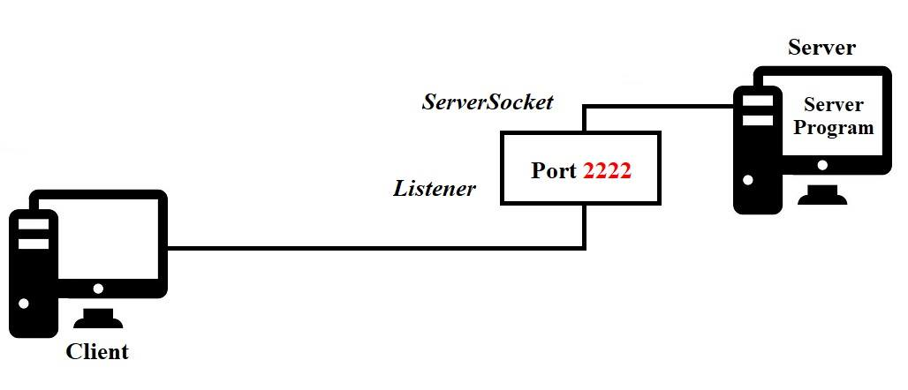

Về phía Client, người dùng tiến hành gửi một yêu cầu kết nối tới máy chủ thông qua địa chỉ IP và cổng kết nối (port) được cài đặt trong chương trình. Sau khi các thông số được nhập chính xác, máy chủ cho phép kết nối và Client có thể tiến hành điều khiển máy chủ bằng chương trình thông qua kết nối trong Lan.

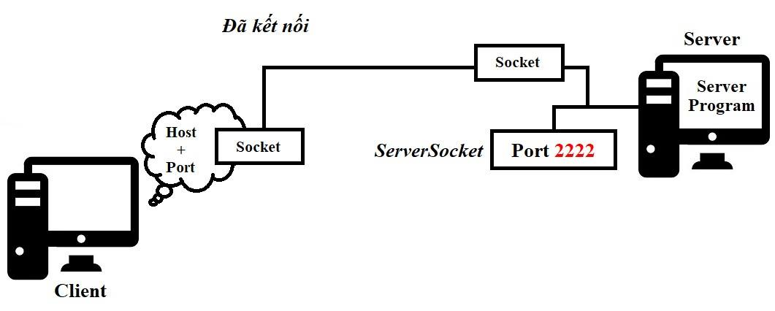

## 3.2. Thực hiện

Ở phần Server, cần khởi tạo một Port với thông số cụ thể, đồng thời thiết lập để Server cho phép kết nối khi có yêu cầu của Client đến Port này. Cụ thể:

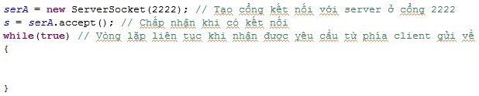

Giả sử khởi tạo một client với yêu cầu “Nhập IP máy chủ” với 1 Port đã cho sẵn (mặc định là 2222).

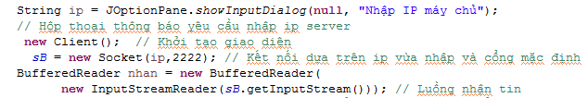

Qua đó, Server và Client có thể kết nối với nhau qua IP của máy chủ và Port, từ đó tiến hành điều khiển máy chủ thông qua Client.

Sau đó khởi tạo một con robot ở Server với chức năng chụp ảnh màn hình liên tục dưới dạng png, và gửi nó qua Client.

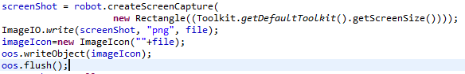

Ở Client, sử dụng hàm getImage để lấy ảnh từ Server, và đưa nó lên màn hình của Client.



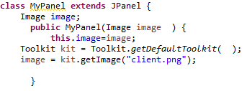

## 3.3. Kết quả

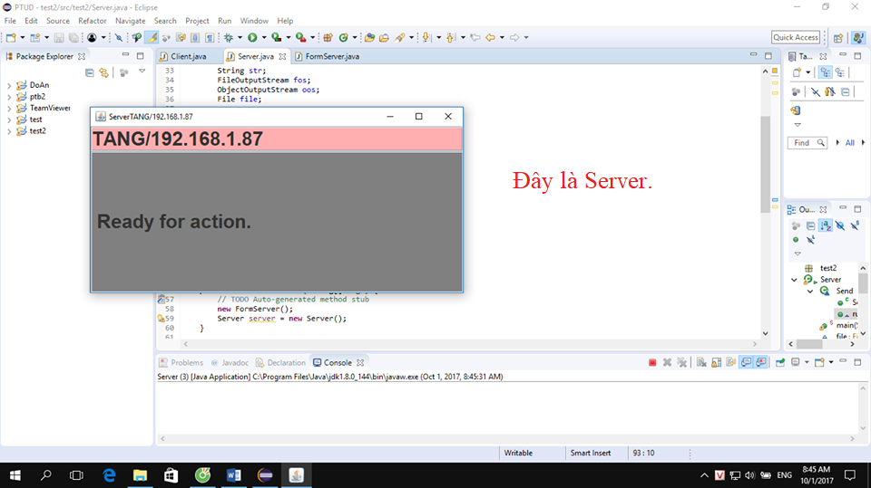Theo tiến độ của bảng kế hoạch, Nhóm em đã thực hiện được phần kết nối qua Socket bằng Java thông qua port và IP. Kết quả đạt được đúng với mong đợi. Client đã có thể kết nối đến Server và thực hiện được việc view màn hình.

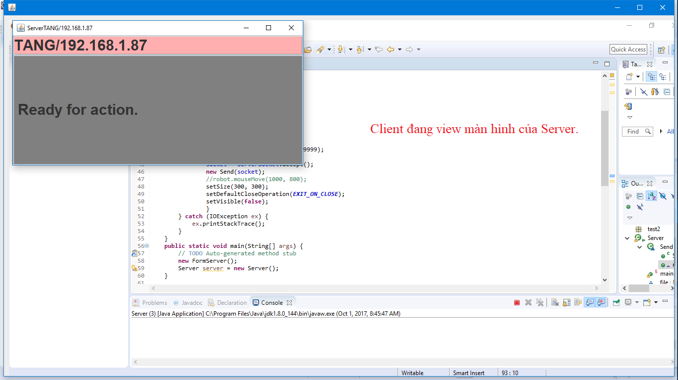

# 4. Kết luận

## 4.1. Tiến độ hoàn thành

Tuần thứ 7/10, hiện tại Nhóm em đã hoàn thành được phần kết nối cho Client và Server qua Socket (Port và IP), đã view được màn hình của Server, dựng được một giao diện đơn giản để kiểm tra cũng như tạo điều kiện để hoàn thành chương trình trong thời gian tới, cụ thể là ở tuần thứ 9. Có thể nói tiến độ đã được 70%.

## 4.2. Kế hoạch tiếp theo

Theo dự định, Nhóm em sẽ tiếp tục viết và hoàn thành phần code cụ thể cho việc điều khiển của Client trong tuần tiếp theo. Sau đó sẽ tiếp tục với phần Giao diện và hoàn thành chương trình.

## 4.3. Tài liệu tham khảo

<http://o7planning.org/vi/10393/huong-dan-lap-trinh-java-socket>

<https://vi.wikipedia.org/wiki/Client-server>

<http://tech.agu.edu.vn/clbtinhoc/index.php?threads/java-huong-dn-vit-chuong-trinh-chat-client-server-don-gian.512/>

<http://congdongjava.com/forum/threads/hỏi-về-lỗi-kết-nối-socket-trong-mạng-lan.2743/>

<http://phocode.com/java/javaswing/java-swing-quan-ly-layout/>

<https://tranhoangminh.wordpress.com/2012/10/27/cach-xac-dinh-dia-chi-ip-cua-may-bang-java/>

<https://www.daniweb.com/programming/software-development/threads/477492/remote-desktop-software-using-java>

<http://www.java2s.com/Code/JavaAPI/java.awt/ToolkitgetScreenSize.htm>

### 4.4. Bảng phân công công việc

|  |  |  |
| --- | --- | --- |
| Tuần | Công việc | Thành viên tham gia |
| 1 | Tìm hiểu chủ đề: Socket, Port  Tìm hiểu chung về ngôn ngữ Java | Vũ Đức Anh Tuấn,  Huỳnh Quốc Thắng |
| 2 | Tìm kiếm thêm thông tin về chủ đề  Tiếp tục tìm hiểu thêm về ngôn ngữ Java | Vũ Đức Anh Tuấn,  Huỳnh Quốc Thắng |
| Phác thảo giao diện sơ cấp | Huỳnh Quốc Thắng |
| 3 | Nghiên cứu cụ thể về Socket và Port trong Java (các phương thức có trong Java) | Vũ Đức Anh Tuấn,  Huỳnh Quốc Thắng |
| 4 | Dựng được giao diện cơ bản cho chương trình  Nghiên cứu về cách kết nối 2 máy qua Lan | Vũ Đức Anh Tuấn,  Huỳnh Quốc Thắng |
| 5 | Thực hiện code cho Class Server và Client phần kết nối qua Socket và Port, tiến hành gửi tin nhắn từ qua lại giữa Client và Server để kiểm tra kết nối | Vũ Đức Anh Tuấn,  Huỳnh Quốc Thắng |
| Kiểm tra lại sau khi hoàn thành  Đăng tải bài làm lên Github | Huỳnh Quốc Thắng |
| 6 | Thực hiện code phần truy cập màn hình cho class Server và Client | Vũ Đức Anh Tuấn,  Huỳnh Quốc Thắng |
| Kiểm tra lại sau khi hoàn thành | Vũ Đức Anh Tuấn |
| Đăng tải bài làm lên Github | Huỳnh Quốc Thắng |
| 7 | Hoàn thiện việc truy cập màn hình (phát hiện được lỗi)  Làm thêm 1 class tạo giao diện cơ bản cho Server, hiển thị được IP của Server | Vũ Đức Anh Tuấn,  Huỳnh Quốc Thắng |
| Đăng tải bài báo cáo lên Github | Huỳnh Quốc Thắng |